SKUPOVI TOČAKA U RAVNINI
5. razred

1. Nacrtaj dužinu $\overline{\text{AB}}$ duljine 53 mm. Pomoću simetrale dužine odredi njeno polovište i obilježi ga s P.

2. Zadan je pravac p i točka T. Nacrtaj pravac a tako da prolazi točkom T i da vrijedi $a⊥p$.

3. Nacrtaj jednakokračni trokut osnovice duljine $a=3\text{cm}$ i kraka duljine $b=\text{55}\text{mm}$. Izračunaj mu opseg.

4. Nacrtaj pravokutnik duljine sa stranicama duljina $a=7\text{cm}$ i $b=3\text{cm}$.
Nacrtaj dijagonale tom pravokutniku.
Izračunaj mu opseg i površinu.

5. Nacrtaj jednakostranični trokut opsega $\text{120}\text{mm}$.

6. Koliko iznosi opseg pravokutnika kojemu je jedna stranica duljine $4\text{cm}$, a površina $\text{2400}{\text{mm}}^{2}$?

7. Nacrtaj četverokut osnosimetričan zadanom četverokutu s obzirom na pravac s.

a) b)

8. Zadan je pravac p i točka T. Nacrtaj pravac a tako da prolazi točkom T i da vrijedi a ‖ p.

9. Nacrtaj kvadrat stranice duljine $a=6\text{cm}$.
Nacrtaj dijagonale tom pravokutniku.
Izračunaj mu opseg i površinu.
10. Nacrtaj dvije kružnice s istim središtem čiji su radijusi 25 mm i 38 mm. Oboji kružni vijenac koji one određuju.
11. Nacrtaj neki kružni isječak pripadnog polumjera duljine 3 cm.
12. Dopuni jednakosti.

a) 24 m = mm
b) 2 dm = cm
c) 1200 cm = m
d) 2800 mm = cm

13. Nacrtaj kutove od 38°, 160° i 315° te ih naznači lukovima.

14. Kutu na slici nacrtaj jedan susjedni kut te izračunaj njegovu veličinu.
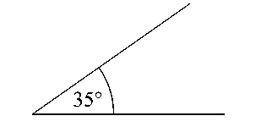

15. Kutu na slici nacrtaj njemu vršni kut te mu odredi veličinu.
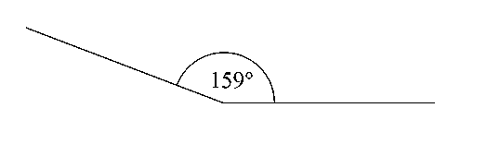
16. Nacrtaj paralelogram ABCD kao presjek dviju pruga.

17. Nacrtaj trokut ABC tako da je $a=7\text{.}5\text{cm}$, $b=4\text{.}5\text{cm}$ i $c=6\text{cm}$. Koja je to vrsta trokuta s obzirom na kutove?

